国家开发银行生源地助学贷款流程
①申请对象：福建省内、省外学生
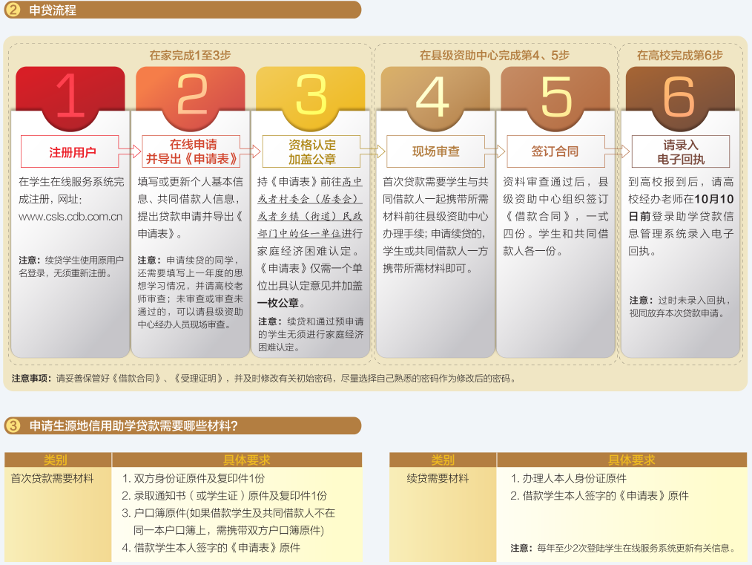
生源地贷款申请流程
 | 农信社（农商行） | 农业银行
网址 | https://zxdk.fjnx.com.cn | http://www.gjzxdk.com/
对象 | 福建省内、省外学生 | 福建省内、省外学生
首贷准备材料 | 材料内容（原件与复印件）：学生身份证、家庭户口簿、学生证、学费收费标准及高校账户信息、家庭困难证明、共同借款人身份证等 | 农业银行不再支持首贷
贷款流程 | 首贷学生：  1、学生网站注册登录；  2、学生在线填写并提交贷款申请；  3、生源地县（区）教育局资助中心审核；  4、学生携带材料向生源地农信社（农商行）办理申贷手续  5、银行审核；  6、学生携带银行出具的《高校确认告知书》到学院学生资助中心确认；  7、农信社（农商行）发放贷款；  8、学院财务部核对学生缴费信息后，通知学生办理抵交学费或退款手续。 | 续贷学生：  1、学生登录农行贷款网站，点击续贷申请模块，并提交；  2、生源地县（区）教育局资助中心、华安保险公司、农行审核；  3、福建省学生打印续贷确认书交学院资助中心；  福建省外学生打印续贷确认书、回执两份资料交学院资助中心；  4、学院资助中心登录贷款系统确认回执，福建省外学生还需将回执寄回华安保险公司；  5、农行发放贷款；  6、学院财务部核对学生缴费信息后，通知学生办理抵交学费或退款手续。
贷款流程 | 续贷学生：  1、学生登录（用户类型选择“学生用户”，账号为学生身份证号码，密码为申请时设定的密码）；  2、学生补充修改申请表中信息后，在“贷款申请管理”菜单中选择续贷申请；  3、学院资助中心系统在线确认信息；  4、生源地县（区）教育局资助中心审核；  5、农信社（农商行）审批并发放贷款；  6、学院财务部核对学生缴费信息后，通知学生办理抵交学费或退款手续。
备注 | 1、首贷学生可根据实际情况，选择一家银行办理生源地贷款；续贷学生不允许变换贷款银行；  2、学院账户信息：开户名：三明职业技术学院 开户行：中国建设银行三明市分行 账号：35001642490059001099
备注 | 农信社（农商行）、农业银行需要续贷学生请于7月1日前在线申请续贷！！！

